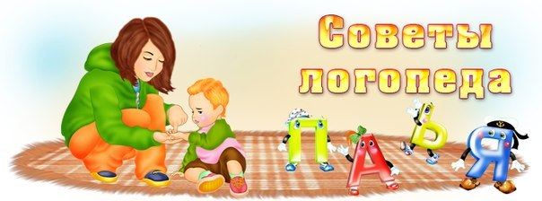
Заикание что это?
В последние годы увеличивается количество детей, страдающих заиканием. Страдающих, это именно то слово, которое реально отражает положение дел. Страдает ребенок, так как он не может полноценно общаться со сверстниками, легко и понятно излагать свои мысли, описывать чувства и эмоции. Страдают его родители, бабушки и дедушки, наблюдающие муки общения своего любимого малыша с другими детьми.
Все знают, что заикающиеся запинаются, застревают на отдельных звуках, словах, мучительно переживая неспособность высказаться.
Считается, что заикание вызывают судороги мышц, которые задействованы при говорении. Это мышцы губ, языка, мягкого неба, гортани, диафрагмы, грудные и брюшные мышцы. При сильных формах заикания эти судороги могут дополняться судорогами мимических мышц лица, а иногда движениями рук и даже туловища.
Судороги бывают двух видов: клонические и тонические.
Клонические запинки проявляются в многократном повторении какого – либо звука или слога, чаще в начале слова. Например:«П-п-п-пойдем гу-гу-гулять».
Тонические запинки проявляются в длительном напряжении мышц на каком-либо звуке или слоге. Речи в это время нет, но мимика напряженная (особая гримаса на лице), часто покраснение кожи лица, надувание жилок на шее. Например, «п...папа». Тонические запинки могут выступать в виде напряженного протягивания гласных звуков или добавления гласных в начале слова, например, «Маа...ма» или «Ааа...кошка».
Некоторые дети, пытаясь преодолеть запинку, начинают топать ногой, хлопать по бедру рукой, причмокивать и т. п., т. е. у них появляются сопутствующие движения. В начале эти движения как будто бы помогают, но очень быстро переходят во вредную привычку и, не облегчая больше речь, делают заикание еще более тяжелым.
Различным может быть и начало заикания. В одних случаях запинки появляются сразу, как гром среди ясного неба. В других — заикание развивается постепенно. Сначала ребенок останавливается, «спотыкается», протягивает гласные, как будто случайно. Родители должны обратить внимание на изменения в речи ребенка. Даже при малейших сомнениях (заикание ли это) необходимо обратиться к специалистам.
Это внешняя сторона заикания. А что внутри?
Почему возникает недуг, который нередко меняет судьбу человека? Ведь из-за заикания некоторые люди не решаются осуществить свои мечты, «откликнуться» на призвание, не осмеливаются объясниться в любви. Иначе говоря, нарушение речи у заикающегося приводит к развитию комплекса неполноценности.
Так почему же все-таки дети начинают заикаться? Именно дети, потому что в подавляющем большинстве случаев заикание возникает в возрасте от двух, максимум до 6 лет.
Нет единства во взглядах на причины и сущность заикания. Наиболее распространено мнение, что заикание — это невроз. Его даже называют часто логоневрозом. Основным фактором, вызывающим его, наиболее часто считают испуг. И действительно, родители заикающихся сообщают, что запинки возникли непосредственно после испуга. При этом чаще всего источником испуга являются собаки. Пугаются дети и других животных, например, коров, коз. Затем — пьяных, драк взрослых, страшных сказочных персонажей, грозы и «злых воспитателей», которые пугают страшными наказаниями.
Да, испуг, несомненно, часто присутствует в возникновении заикания. Но... Вот тут-то всплывает это коварное «но». Сколько детей пугается чего-нибудь, да еще как, а заикаются далеко не все. Сколько детей находится рядом с заикающимся, а начинают заикаться далеко не все. Так что для того, чтобы появилось заикание, одного испуга недостаточно. Нужно, чтобы у ребенка были какие-то особенности нервной системы, создающие предрасположенность к заиканию.
Для того, чтобы объяснить, что это за особенности, следует разобраться в том, что же такое само заикание.
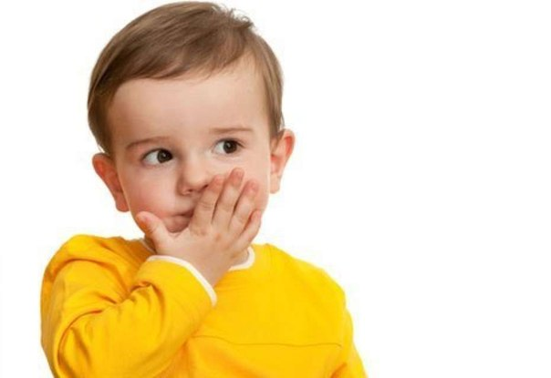

Как появляется заикание?

Все исследователи заикания сходятся во мнении, что при его проявлении отсутствует единичная специфическая причина, а необходимо сочетание ряда факторов.
К ним могут относиться:
- слабость речевых зон, расположенных в левом и правом полушариях мозга,
- такое явление, как левшество. Преобладание активности левой руки над правой указывает на то, что у детей активное правое полушарие мозга, и свидетельствует о преобладании, условно говоря, образного мышления над, опять же, условно говоря, логическим. Это в свою очередь возбуждает области мозга, связанные с эмоциями. Повышенная же эмоциональность приводит к обостренной реакции на воздействия внешнего мира. Таким образом, оказывается, что дети-левши имеют предрасположенность к нервным срывам и, в частности, к заиканию. Нужно помнить, что особо опасным является период жизни от 1,5 до 6—7 лет. Если в это время не будет серьезных провокаций — испуга, тяжелых болезней, семейных драм и пр., то нервный срыв может и не произойти.
- У мальчиков заикание встречается в 4 раза чаще, чем девочек.
Заикание, о котором шла речь выше, т.е. возникшее на основе слабости нервной деятельности, без «поломки», без гибели самих клеток мозга, называют невротическим, функциональным или логоневрозом.
Но есть еще и другие виды заикания, возникающие в результате органического поражения нервной системы, т.е. вследствие гибели мозговых клеток, как правило, не в коре, а в глубине мозга. Это объясняет то, что интеллект у заикающихся детей не страдает. Органические симптомы могут быть выражены очень слабо, но, тем не менее, обследование ребенка неврологом, психоневрологом нередко выявляет эту органическую симптоматику в виде патологических рефлексов, наличия гидроцефалии (увеличения количества жидкости в мозге), судорожной готовности (склонности к тикам, судорогам) и пр. Заикание в этих случаях — лишь одно из проявлений заболевания центральной нервной системы. Оно носит достаточно стабильный характер, т.е. степень его тяжести примерно одинакова в разных ситуациях общения: и дома, и в гостях, и при выступлении на сцене, и по телефону.

При функциональном же заикании речь у ребенка может быть то совсем нормальной, то вдруг наступает резкое ухудшение. Особенно тяжелое состояние возникает при возбуждении, эмоциональных нагрузках. В возрасте, когда ребенок начинает осознавать себя как личность, как правило, возникает страх речи. Он усиливает волнения, связанные с речью, и они еще более ухудшают ее. Образуется порочный круг: возбуждение вызывает заикание, заикание усугубляет склонность к возбуждению.
У заикающихся детей часто бывают симптомы нарушения вегетативной нервной системы: потение ладоней, учащенное сердцебиение (тахикардия), покраснение кожных покровов и т.п.

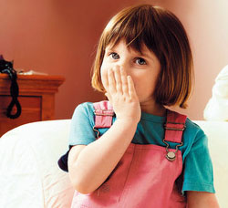
Кто поможет ребенку?
Помочь преодолению трудностей общения призваны специалисты – логопеды. При этом следует помнить, что устранение не может быть делом только одного специалиста. Ни врач, ни учитель – логопед не смогут помочь, если сам заикающийся, а в нашем случае родители не будут активны. Но активность эта должна быть грамотной! Только совместно с родителями учитель-логопед может организовать процесс речевого общения ребенка таким образом, чтобы он проходил менее болезненно и со временем принес положительные результаты в борьбе с заиканием. К сожалению, многие родители не всегда понимают, что устранение речевого дефекта – длительный процесс и здесь важна заинтересованность всех членов семьи, которые находятся в непосредственном речевом общении с ребенком.

Народная мудрость гласит: Ни что не берется ниоткуда и не исчезает никуда». Ваши усилия обязательно увенчаются успехом!

Список литературы

- Арутюнян Л.З. Как лечить заикание. – М., 1993
- Белякова Л.И., Дьякова Е.А. Логопедия: Заикание. – М., 2003. - 208с.
- Бахматова З.Н., Фридрих И.А. Плавно, медленно, красиво…- М., 2010
- Бурлакова М.К. Советы логопеда. – М., 2001. – 64с.
- Выгодская И.Г. Устранение заикания у дошкольников в игре. – М., 1984. –175с
- Леонова С.В. Психолого-педагогическая коррекция заикания у дошкольников. – М., 2004.– 128с.

- Селиверстов В.И. Заикание у детей: Психокоррекционные и дидактические основы логопедического воздействия. – М., 2001. – 208с.
- Шевцова Е.Е. Преодоление рецидивов заикания. – М., 2005. – 128с.

Составила учитель – логопед: Смирнова Татьяна Валентиновна

